本文档适用于使用F9 设置远端WEB管理的用户
适用型号：Tenda腾达F9 问题分类：远端WEB管理

远端WEB管理是为了在外网（其他网络）可以访问路由器，从而进行管理。

电脑可以通过网线连接至路由器，如果是笔记本也可通过无线连接至路由器，如下：
有线连接：
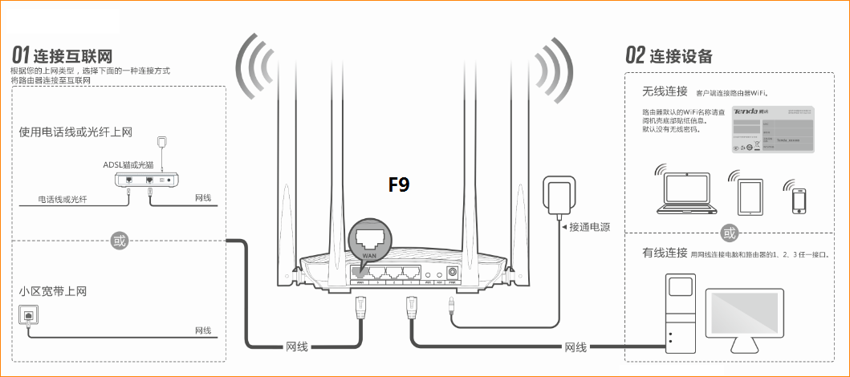
无线连接：
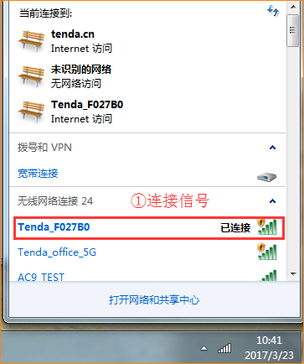
打开浏览器，在地址栏中输入“tendawifi.com”或者“192.168.0.1”（或者自己修改的IP地址）登录到路由器设置页面。（如果设置了登录密码请输入登录密码进入）
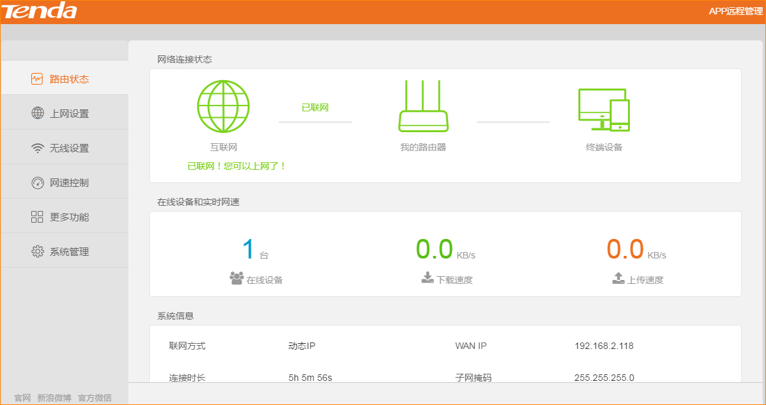
- 打开“系统管理”— 远端Web管理功能点击“开启”—可管理IP地址一般选择“所有IP地址”即可，也可以指定某个IP来管理，但是指定的IP需要是公网IP，端口号使用默认的“8080”或者修改其他端口号也可以，点击“确定”。（端口号范围1-65535）
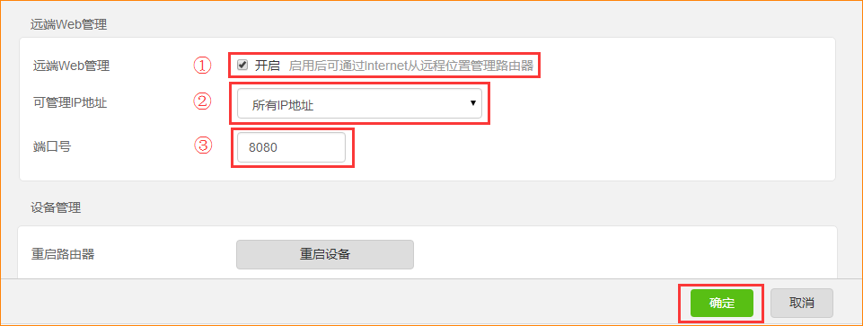
- 设置成功后，访问方法：外网（其他网络）的设备访问通过路由器WAN口的IP和端口号来访问。

注意：设置远端Web管理的条件是路由器WAN口获取的IP需要是公网IP，判断方法是：百度搜索栏输入“ip”点击“百度一下”查看到的IP地址是否和路由器WAN口地址一致，如果一致才可以使用远端Web管理功能。

